Министерство образования и науки Российской Федерации
Федеральное государственное автономное образовательное учреждение
высшего образования
Национальный исследовательский ядерный университет «МИФИ»
Саровский физико-технический институт – филиал НИЯУ МИФИ
Факультет информационный технологий и электроники
Кафедра философии и истории

XIX студенческая конференция по гуманитарным и социальным наукам
VII студенческая конференция по социологии
«Институциональная среда и модернизация России»
6 декабря 2016 г.

Семейные ценности в эпоху модернизации

Доклад:
студентов группы ИТ34Д
Н. Коновалова (руководитель), Я. Стаканова,
М. Ликашкова, Е. Белякова
Преподаватель:
кандидат исторических наук, доцент
О.В. Савченко

Саров-2016
Семейные ценности в эпоху модернизации.

Слайд1
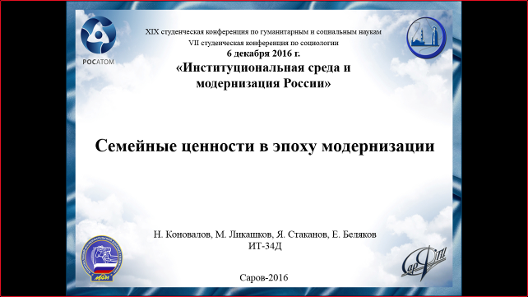
Здравствуйте, уважаемые участники конференции и жюри! Сегодня мы хотим представить вашему вниманию нашу работу на тему «Семейные ценности в эпоху модернизации».
Слайд2
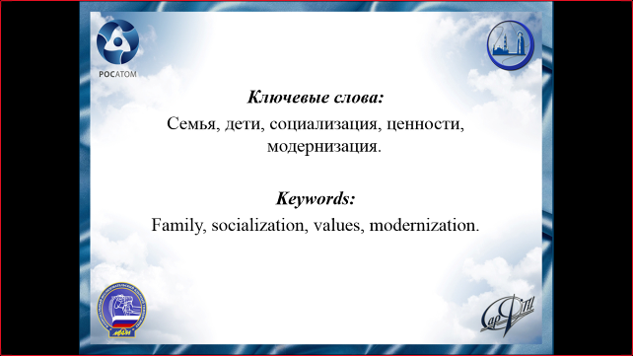
Для современного мира характерна быстрая смена явлений. Процессы трансформации и модернизации затронули все сферы жизни социума, в том числе и сферу отношений между людьми, и семью, и брак в частности.

Слайд3
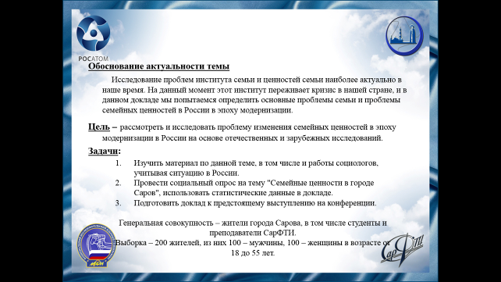
Цель исследований: рассмотреть основные тенденции развития ценностных ориентаций в контексте трансформационных процессов, происходящих в современном мире и в частности в отношении современного российского общества на основе отечественных и зарубежных исследований.

Слайд 4
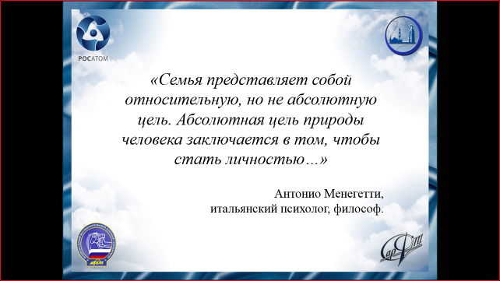
Семья – ячейка общества – гласит один из принципов марксизма. Это один из важнейших и древнейших социальных институтов. Именно в семье происходят такие важнейшие процессы формирования личности, как социализация и инкультурация. Семья играет ключевую роль в усвоении национальных культурных традиций, ценностей и социальных норм, определяющих дальнейшее поведение индивида.

Слайд 5

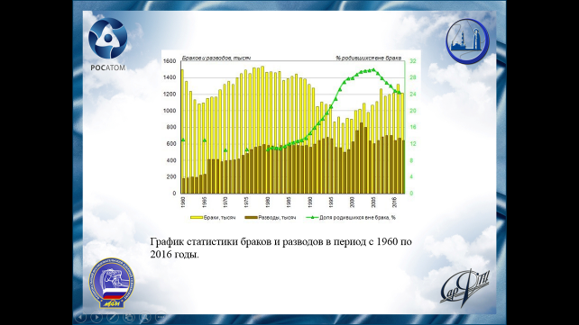
Для современного мира характерна быстрая смена явлений. Процессы трансформации и модернизации затронули все сферы жизни социума, в том числе и сферу отношений между людьми, и семью, и брак в частности. Семья играет ключевую роль в усвоении национальных культурных традиций, ценностей и социальных норм, определяющих дальнейшее поведение индивида. Жизнь и устройство семьи находятся в прямой зависимости от уровня развития общества и для понимания устройства социума, основных процессов, в нем происходящих, а также для того, чтобы иметь возможность предвидеть тенденции и перспективы развития общества, исследование функций и формы организации семьи имеет немаловажное значение. На данном графике мы видим статистику браков и разводов с 1960 года по 2016 – пример результата длительного наблюдения и исследования социологов.

Слайд 6
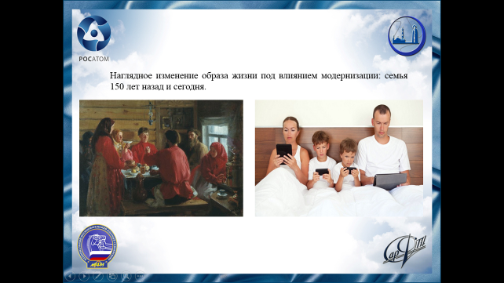
Состояние института семьи является отражением общества и напрямую зависит от исторического и культурного фона эпохи. Семейный институт включает в себя не только семейную структуру населения, но и направленность образа жизни людей. Под воздействием исторических изменений в отношениях между социальными институтами в обществе происходит трансформация роли социального института семьи в преображении основ общественной жизни. Современное российское общество переживает динамичные преобразования социальных отношений, в ходе которых изменяются образцы гендерных взаимодействий, брачно-семейных отношений, роли и статусы мужчин и женщин в обществе и семье, системы ценностей.

Слайд 7
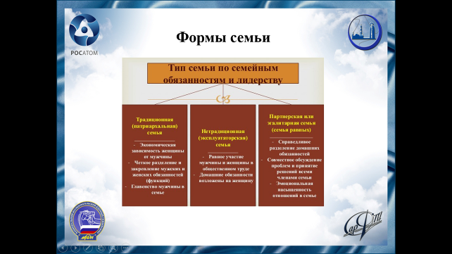
Наиболее традиционной формой является патриархальная семья, существовавшая в эпоху феодализма. Для семьи в этот период характерным являлось преобладание родственных отношений, прослеживалась зависимость жены от мужа, а детей от родителей. Такое положение находит свое отражение в основном принципе семейных взаимодействий – иерархизм и неравенство членов семьи. В такой семье общие интересы семьи являлись абсолютной ценностью. Главенствующее место в традиционной семье являлось сохранение ее целостности. На первом плане стояли такие ценности, как долг, ответственность за семью, дети были залогом благополучной старости родителей, кроме того, высок был авторитет родителей и старших родственников. В соответствии с этими характеристиками основными ценностями такой патриархальной семьи являлось ориентирование на кровное родство, сохранение и поддержание родственных уз.

Слайд 8
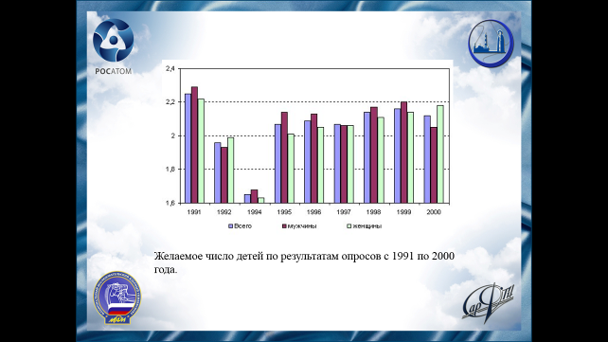
Для промышленного общества было характерным разделение труда, которое присутствовало не только на работе, но и дома. Кроме того, сократилось и количество членов семьи. Во второй половине XIX века наиболее популярной стала семья, ориентированная на детей, для которой характерно акцентирование на частной жизни, интимности и ценности детей. Обычай многодетности постепенно исчерпывает себя, решение о количестве детей принимают по преимуществу сами супруги.
В современном обществе распространенность таких семей связана с активным участием женщин в производственной деятельности социума и повышением общего уровня образования и профессиональной квалификации. А также это объясняется и тем фактом, что наличие детей уже не является гарантией обеспеченной старости родителей. Отсюда следует, что рождение детей становится не материальной, а нравственно-эмоциональной потребностью. Из всего этого следует, что ценности детоцентристской семьи направлены на родительство – социальные роли мужчины и женщины в качестве отца и матери, а также на желание иметь определенное количество детей. Это отражается в планировании зачатия и желании иметь ребенка определенного пола. В детях родители видят реализацию своих собственных ценностей. Из всего этого следует, что ценности детоцентристской семьи направлены на родительство – социальные роли мужчины и женщины в качестве отца и матери, а также на желание иметь определенное количество детей. Это отражается в планировании зачатия и желании иметь ребенка определенного пола. В детях родители видят реализацию своих собственных ценностей.

Слайд 9
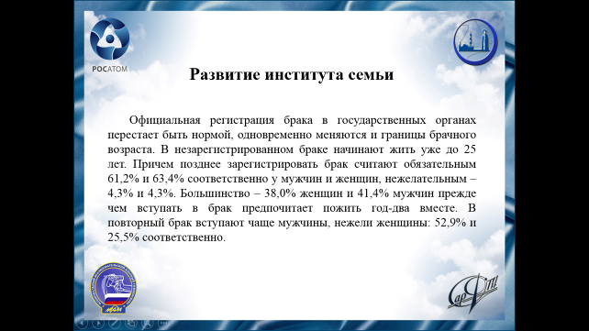
С момента перехода от индустриального общества к постиндустриальному и поныне современное российское общество переживает динамичные преобразования. Развитие института семьи на современном этапе частично повторяет путь развитых в экономическом отношении стран: увеличение количества разводов, внебрачных отношений, развитие альтернативных форм семьи (монородительские семьи, незарегистрированный брак), уменьшение количества детей в семьях, эмансипация женщин и детей. Эти процессы на сегодняшний день характеризуют развитие института семьи в большинстве стран мира.

Слайд 10
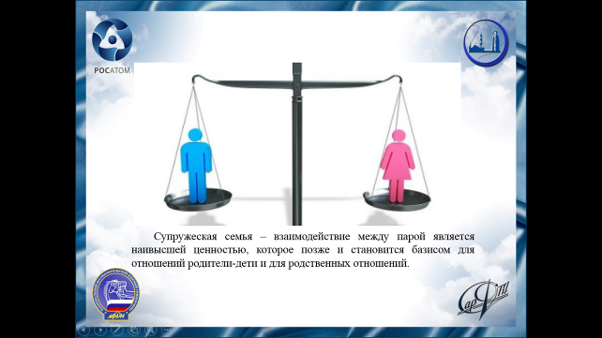
В постиндустриальную эпоху наибольшую популярность приобрела такая форма организации семьи, как супружеская семья, суть которой заключается в том, что взаимодействие между парой является наивысшей ценностью, которое позже и становится базисом для отношений родители-дети и для родственных отношений. В отличие от традиционной семьи, где доминирующими и авторитарными являлись родственные взаимодействия (так как благополучие всей семьи зависело от каждого ее члена), в супружеской семье таковыми являются родительско-детские отношения, которые, в свою очередь, связаны с экономической зависимостью детей от родителей. Современный тип семьи позволяет раскрыться отношениям между всеми участниками семьи: муж – жена, родители – дети, супруги – родственники, дети – прародители. Последний фактор, а также совместная деятельность родителей и детей предоставляет возможность для формирования индивидуальности человека и приводит к новому типу ценностей – эгоцентризму. Именно это ориентирование на личность, а не на коллектив, превалирование частных интересов во многом и является определяющим отличием традиционного общества от современного, что в свою очередь отражается и на отношении человека к семье и семейным отношениям.
Слайд 11
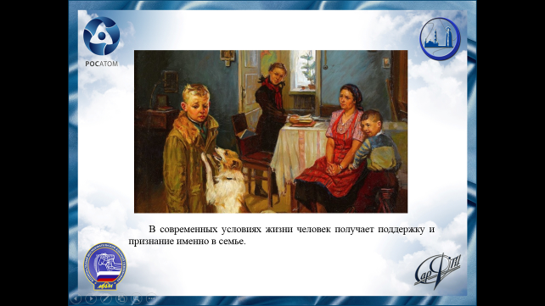

Изменение в отношении к ценностям во многом определяется общемировыми тенденциями и безусловно связано с продолжающимся переходом от одного типа цивилизации к другому, который сопровождается сменой курса от традиционных, коллективистских ценностей к ценностям постмодернистским, направленным на индивидуальность. С другой стороны, социальные и политические события и процессы внутри страны сопряжены со сложными фундаментальными изменениями форм социальных институтов. Современное состояние российского общества можно охарактеризовать следующим образом: диспропорциональность между экономикой и нравственными ресурсами, рост социальной и политической напряженности. При таких обстоятельствах поддержку и признание человек получает именно в семье.
На данных слайдах представлены некоторые результаты нашего социологического опроса в городе Сарове.

Слайд 12
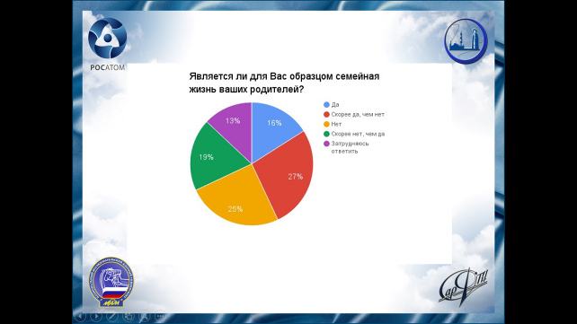
На вопрос «Является ли для Вас образцом семейная жизнь ваших родителей?» большинство саровчан ответили скорее да, чем нет.

Слайд 13
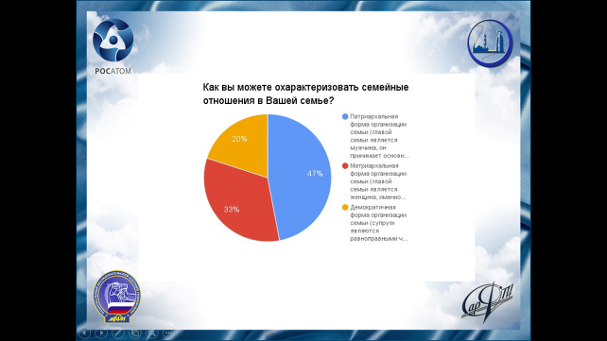
На вопрос «Как вы можете охарактеризовать семейные отношения в Вашей семье?» почти половина опрошенных (47%) ответили, что считают устройство своей семьи патриархальным.

Слайд 14
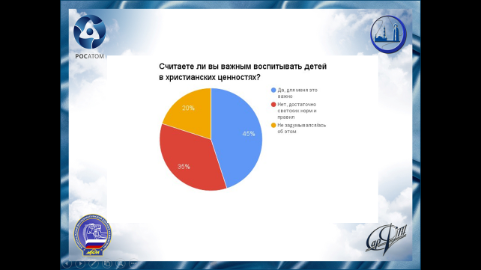
«Считаете ли вы важным воспитывать детей в христианских ценностях?» - задали мы вопрос саровчанам, на что большинство опрошенных ответили положительно, говоря о том, что это важно для них.
Слайд 15
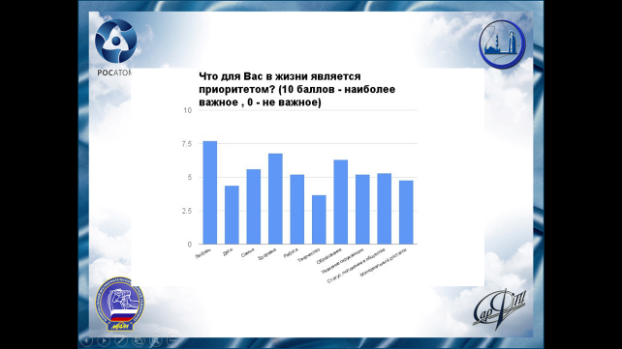
На данном слайде представленны сведения о жизненных приоритетах опрошенных горожан. Более всего преобладают такие ответы как любовь, здоровье и образование.

Слайд 16
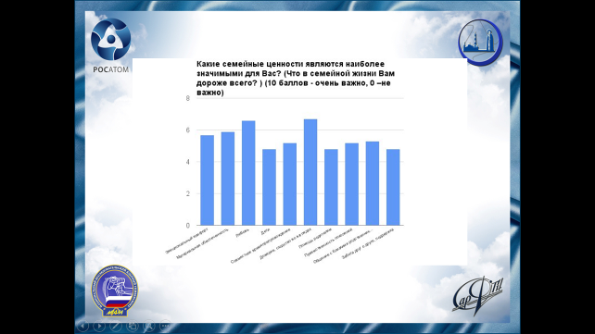
В заключительном слайде на тему нашего опроса мы разместили информацию о семейных ценностях жителей нашего города, из которых наиболее важными для них оказались доверие, любовь и конечно же дети.

Слайд 17
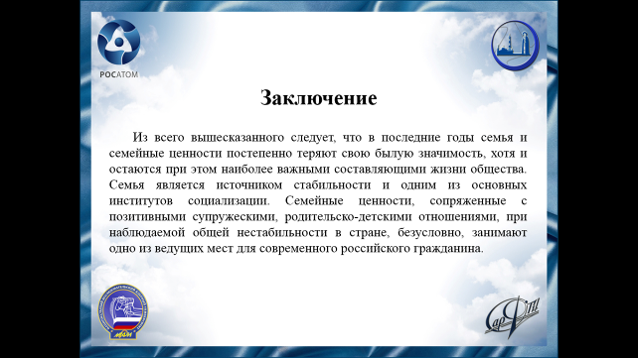
Из всего вышесказанного следует, что в последние годы семья и семейные ценности постепенно теряют свою былую значимость, хотя и остаются при этом наиболее важными составляющими жизни общества. Все позже россияне вступают в брак, во все более позднем возрасте решаются заводить детей, появляются все новые формы официально незарегистрированного брака. Семья является источником стабильности и одним из основных институтов социализации. Семейные ценности, сопряженные с позитивными супружескими, родительско-детскими отношениями, при наблюдаемой общей нестабильности в стране, безусловно, занимают одно из ведущих мест для современного российского гражданина.

Список использованной литературы:
Слайд 18
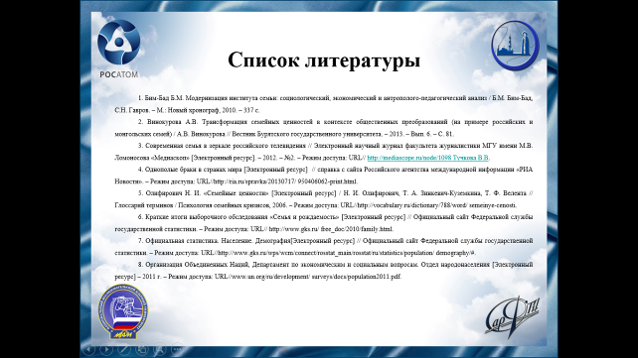

Слайд 19


